**Architecture SOA**

**Systhen Capture Software**

**Architecture SOA**

**Systhen Capture Software**

**Manuel de configuration**

**Plugin pour DPU Scan**

**HERMEZ Dalil**

Développeur et Team Leader

1. Version du document

|  |  |  |  |
| --- | --- | --- | --- |
| Version | Auteur | Date | Observation |
| V1.0 | HERMEZ Dalil | 19-02-2024 | Version initiale |
|  |  |  |  |

1. Expression du besoin :

Le besoin du client est de numériser puis d’indexer les différents PDF le tout via DPUSCAN.

La problématique est sur l’indexation ou le client fournit un tableau Excel qui sert de référentiel.

L’opérateur va saisir le nom et DPU doit remplir les autres champs en fonction du référentiel, à savoir le prénom, le mail et l’ID (cf : RPG_Pilote_EDF.xlsx)

DPU permet nativement d’aller chercher une info dans le tableau Excel, ici le nom que l’opérateur va commencer à saisir.

* Il faut créer le script qui permet, une fois le nom saisi, de renvoyer les autres champs dans l’interface de DPU depuis le fichier « RPG_Pilote_EDF.xlsx » à savoir : le prénom, l’identifiant_dest et l’e-mail de l’employé.
* Il faut créer un autre script qui permet, une fois le service auquel travail l’employé choisi, de remplir le champ « code_corbeil » dans l’interface de DPU depuis le fichier « CORB_Pilote_EDF.xlsx ».

1. Prérequis :

Vous devez installer seulement le **driver ODBC** sur la machine du client, bien que le script manipule des fichiers Excel on a fait en sorte qu’il **ne requière pas** de « **suite Office**» **installé** dans la machine du client.

Voici le lien pour télécharger le driver :

Il faut aussi mettre les fichiers :

* recuperation_coordonnes.vbs
* recuperation_coordonnes.DLL
* service_EDF.vbs
* service_EDF.DLL

Ainsi que les deux fichiers de test :

* RPG_Pilote_EDF.xlsx
* CORB_Pilote_EDF.xlsx

Dans le répertoire : « C:\Program Files\JuK\DpuScan\UDD\ »

1. Chargement des scripts :

Pour charger les scripts, merci de suivre les étapes suivantes :

* 1. Allez sur config et cliquez sur Classe

1. Sur l’onglet « Job » sélectionnez quelle boite de dialogue dans laquelle vous voulez insérer les renseignements de l’employé, puis cliquez sur l’icône engrenage (n° 5) pour la faire apparaitre :

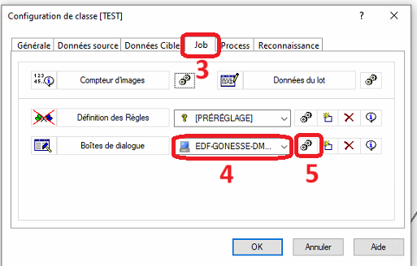

1. Dans la boite de dialogue qui apparait, sélectionnez la ligne du nom, puis dans l’onglet à droite sélectionnez « FonctionF3 », ensuite dans le champ Module sélectionnez l’emplacement du script ( dans notre cas nous l’avons mis dans : C:\Program Files\JuK\DpuScan\UDD\recuperation_coordonnes.vbs ) et appliquez le changement

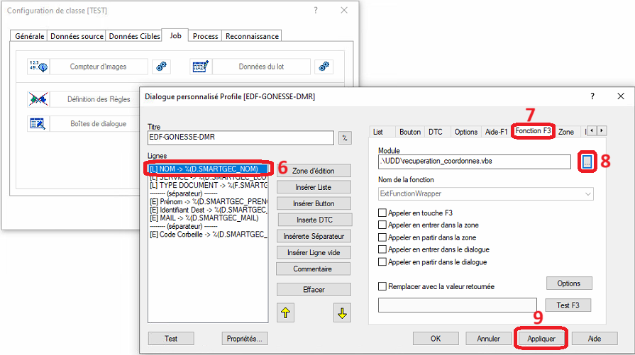

1. Maintenant sélectionnez la ligne du Service, puis dans l’onglet à droite sélectionnez « FonctionF3 », ensuite dans le champ Module sélectionnez l’emplacement du script (dans notre cas nous l’avons mis dans : C:\Program Files\JuK\DpuScan\UDD\service_EDF.vbs), une fois que vous appliquez le changement cliquez sur le boutton « Test »

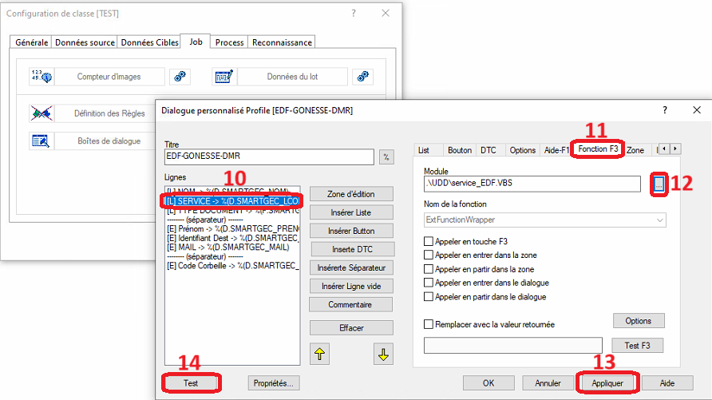

1. Dans la boite de dialogue qui s’ouvre sélectionnez le nom de l’employé en question, et le script s’occupe de remplir les champs : prénom, identifiant_Dest et le Mail automatiquement.

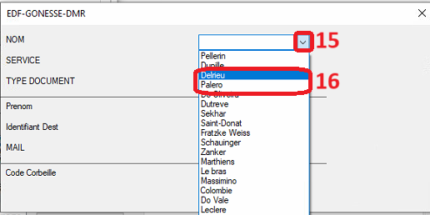

1. Ensuite dans le radio bouton sélectionnez le service de l’employé et le code_corbeil est automatiquement chargé :

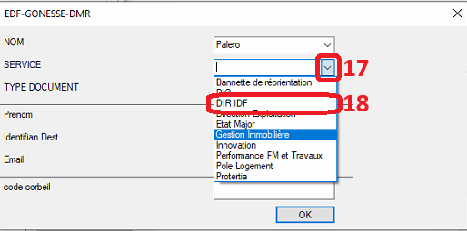

Une fois terminé cliquez sur « OK » et merci.